Arbeitsmaterial Die Vererbung des Geschlechts erfolgt über das X- und Y- Chromosom

Der Chromosomensatz des Menschen besteht aus 23 Paaren homologer Chromosomen. Jede Person besitzt je ein Paar der Chromosomen 1 bis 22. Beim 23. Paar gibt es eine Besonderheit: Frauen besitzen zwei X- Chromosomen, Männer besitzen nur ein X- und dazu ein Y- Chromosom.
Arbeitsaufträge [Bitte mit den interaktiven Elementen im moodle-Kurs bearbeiten]
1. Ermittle mithilfe von Material 1, in welchem Verhältnis Jungs und Mädchen geboren werden.
2. Ordne den X0- und den XXY- Individuen das zu erwartende Geschlecht zu (Material 1 & 2)
3. Ordne den Chromosomendarstellungen (Material 3) einen Genotyp und einen Phänotyp zu. Ver- wende für die Allele die Kurzschreibweise X (auf X-Chromomosom; normal), X* (defekt) und Y

Material 1: Das Geschlecht wird über Gene auf dem X- und Y- Chromosom vererbt

Das X-Chromosom ist ein „ganz normales“ Chromosom mit vielen verschiedenen Genen. Auf dem X- Chromosom liegen aber auch solche Gene, die für die Ausbildung der weiblichen Geschlechtsmerkmale verantwortlich sind.  Auf dem Y- Chromosom liegen hingegen fast nur Gene, die für die Ausbildung der männlichen Geschlechtsmerkmale verantwortlich sind. Da Frauen zwei X- Chromosomen haben (Genotyp XX), besitzen sie auch nur die Gene für die Ausbildung der weiblichen Geschlechtsmerkmale.  Bei Männern sieht es anders aus. Sie haben ein X- und ein Y- Chromosom (Genotyp XY). Die Anwesenheit der Gene auf dem Y-Chromosom ist entscheidend dafür, dass die männlichen Geschlechtsmerkmale ausgebildet werden, unabhängig davon ob noch Gene für die weiblichen Geschlechtsmerkmale vorhanden sind. | 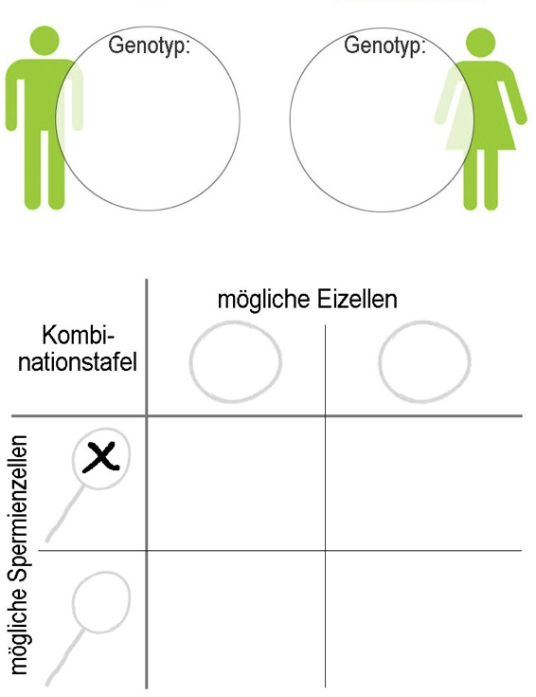

Material 2: Es gibt Abweichungen in der Zahl der Geschlechtschromosomen

Aus der medizinischen Praxis sind Individuen mit Abweichungen in der Zahl der Geschlechtschromosomen bekannt. Wenige Personen (Häufigkeit 1:2.500) besitzen nur ein X-Chromosom und kein weiteres Geschlechtschromosom (sogenannte X0- Individuen). Andere Personen (Häufigkeit 1:10.000) besitzen neben einem Y-Chromosom noch zwei weitere X-Chromosomen (sogenannte XXY- Individuen). Personen mit einem Y0-Genotyp sind nicht lebensfähig.

Material 3: Männer leiden häufiger an X-chromosomal gebundenen Gendefekten

Da Frauen zwei X-Chromosomen besitzen, besitzen sie auch von allen Genen dieses Chromosoms zwei Allele. Ist eines der beiden Allele defekt, so kann dies durch ein zweites „normales“ ausgeglichen werden. Männer hingegen besitzen nur ein X-Chromosom und ein Allel.
